Ф.И. ребенка ____________________________
группа _________________________________
«____»__________________20___г.

Тестовые задания по математике для детей шестого года жизни
(по программе «Истоки»)

Задание № 1. «Количественный и порядковый счет» | 1 | 2 | 3 | 4 | 5
Пронумеруй вагоны, сосчитай их количество и запиши цифрой.
Какой по счету вагон потерялся?
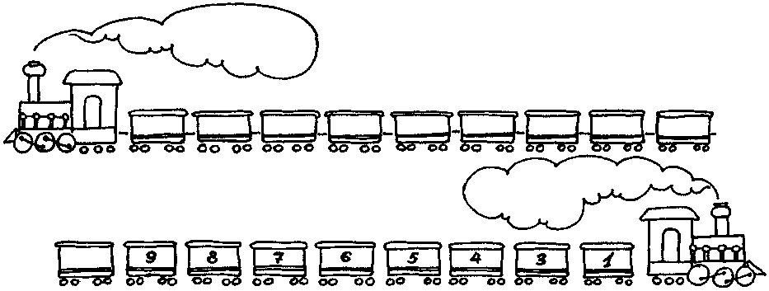

Задание № 2 «Количество и счет» | 1 | 2 | 3 | 4 | 5
Найди цветок, у которого лепестков столько же, сколько у первого;
- на 1 больше  - на 1 меньше. |  |  | 
 |  |  |  | 

Задание № 3 «Состав числа из двух наименьших» | 1 | 2 | 3 | 4 | 5
Дополни число из двух наименьших до 3х (4х, 5ти).
2  1  3  3  4 | 2  3  4  4  1 |  | 3  2  4  5  1
Задание № 4 «Сравнение двух групп предметов» |  | 1 |  | 2 | 3 | 4 | 5
Сравни предметы слева и справа. Каких предметов больше, каких меньше? Сделай их поровну.


 |  |  |  |  |  |  |  |  |  |  |  |  |  |  |  |  |  | 
 |  |  |  |  |  |  |  |  |  |  |  |  |  |  |  |  |  |  | 
 |  |  |  |  |  |  |  |  |  |  |  |  |  |  |  |  |  |  | 

Задание № 5 «Деление целого на части. Определение зависимости» | 1 | 2 | 3 | 4 | 5
Раздели круг на 2 и 4 части. Раздели квадрат на 2 и 4 части.

Задание № 6 «Какой формы эти предметы» | 1 | 2 | 3 | 4 | 5
Соедини предмет с его геометрической фигурой.

 |  |  | 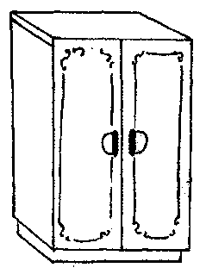 | 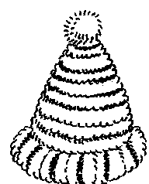 | 
Ф.И. ребенка ____________________________

Задание № 7 «Ориентировка в пространстве» | 1 | 2 | 3 | 4 | 5
Нарисуй в правой верхней клетке солнышко; в левой нижней - яблоко; в центре - елочку.

Задание № 8 «Ориентировка во времени» | 1 | 2 | 3 | 4 | 5
Обозначь цифрой дни недели: понедельник, среда, пятница, вторник, воскресенье, четверг, суббота.

Задание № 9 «Величина» средний балл за все задания
Расставь цифры по порядку от самого большого дома, до самого маленького | 1 | 2 | 3 | 4 | 5

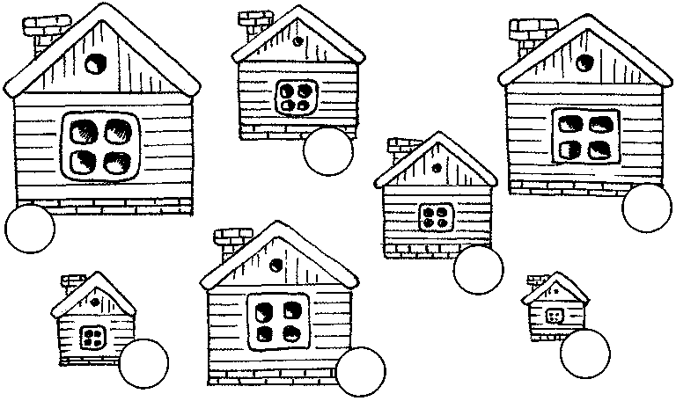
от самого низкого дерева к самому высокому; |  |  |  |  |  |  | 1 |  | 2 | 3 |  | 4 |  | 5

от самого толстого бревна к самому тонкому; | 1 | 2 | 3 | 4 | 5

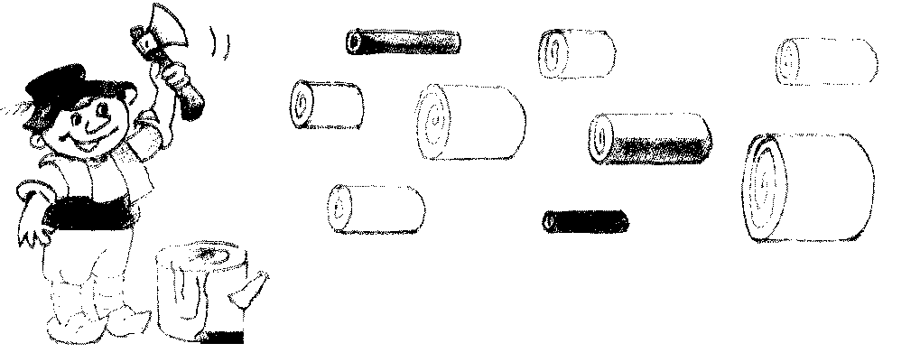
1
2
3
4
5
6
7
8
9

от самой короткой полоски к самой длинной | 1 | 2 | 3 | 4 | 5

от самой широкой до самой узкой | 1 | 2 | 3 | 4 |  | 5


1 | 2 | 3 | 4 | 5 | 6 | 7 | 8 | 9 | 10

Итого: средний балл за выполнение всех тестовых заданий по математике для детей шестого года жизни по программе «Истоки» _____________ баллов

воспитатель ________________ _______________________________
(подпись) (расшифровка подписи)

с результатами диагностики ознакомлен(а), рекомендации по дальнейшему развитию математических представлений у ребенка получил(а)
______________ ___________________________________
(подпись родителя) (расшифровка подписи)

дата «_____» _____________20___г.

